Nomedītā vilka fiksēšanas fotoattēlā paraugs.

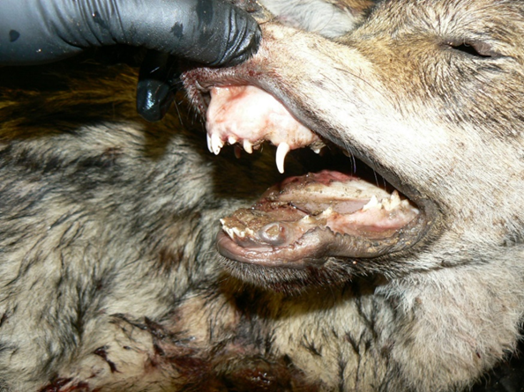
1.att.
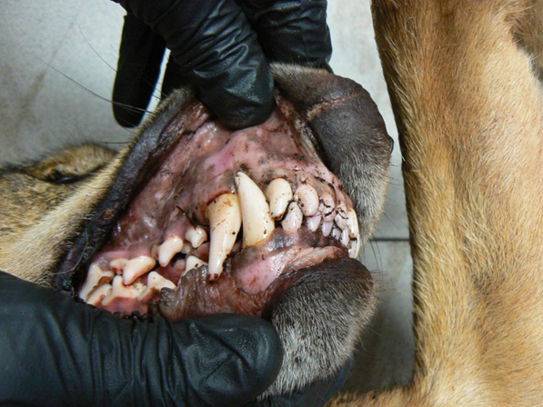
2.att.
Fotoattēlam jānodrošina zemāk norādītās informācijas identificēšana:
1.att.-no medību termiņa atklāšanas 15. jūlijā līdz dažkārt oktobra beigām vilcēniem, kas dzimuši attiecīgā gada pavasarī, ir piena zobi, kas viegli atšķirami, paverot un aplūkojot dzīvnieka muti;
2.att.- turpmākajos vēla rudens un ziemas mēnešos jaunajiem vilkiem vecumu norāda vēl nepietiekami izaugušie ilkņi, kas ir ievērojami īsāki nekā viengadīgiem un vecākiem indivīdiem. Par ilkņu garumu visērtāk spriest, tos salīdzinot ar blakus novietotajiem malējiem priekšzobiem. Ja augšējais ilknis ir tikpat garš vai tikai uz pusi garāks par līdzās esošo priekšzobu, tad vilks ir jaunāks par gadu. Gadu veciem un vecākiem vilkiem augšējais ilknis ir vismaz trīsreiz garāks par priekšzobu.

